Игра в 6-7 классах по зоологии

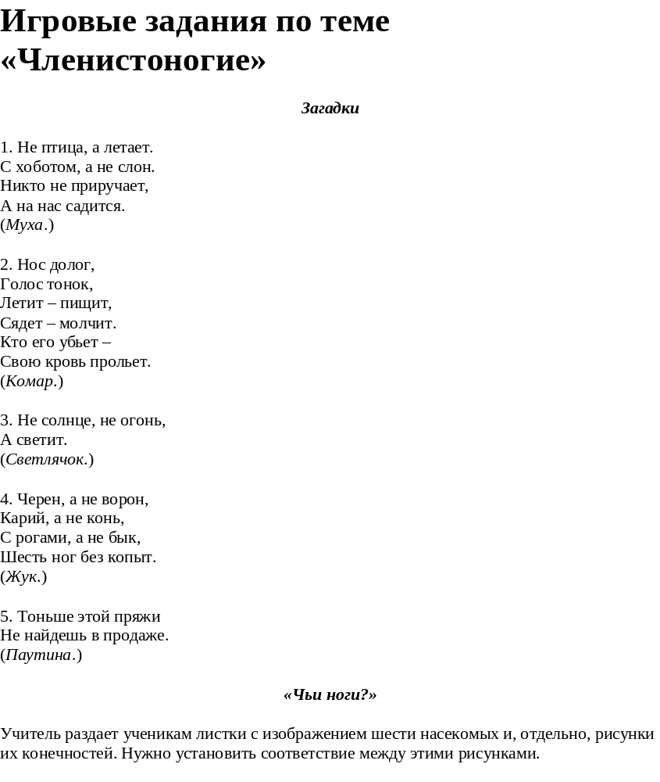
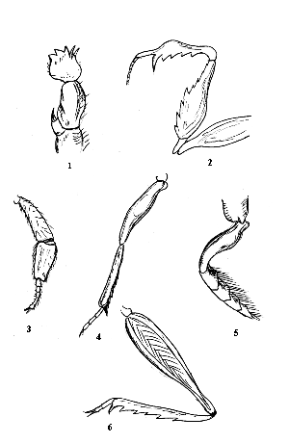 | 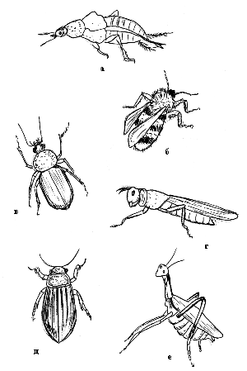
Ребус
Этот ребус расскажет о насекомых, которые называют общественными.
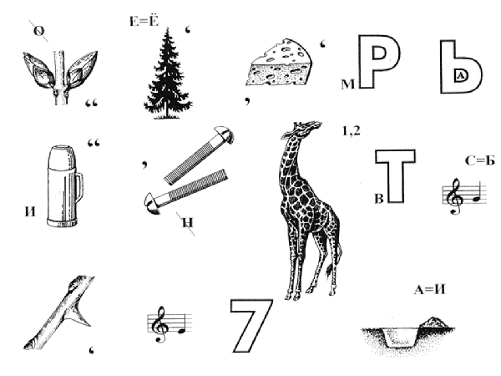
(Ответ. Пчелы, муравьи, термиты живут большими семьями.)
«Чья голова?»
Учитель показывает рисунки голов насекомых, а ученики отгадывают, чья это голова.
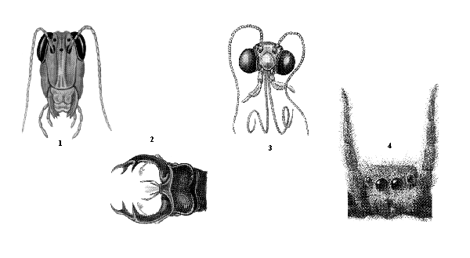
Зоошутка
На рисунке изображено животное-монстр, отдельные части которого взяты от разных насекомых.
Нужно определить, из каких насекомых составлено это животное.
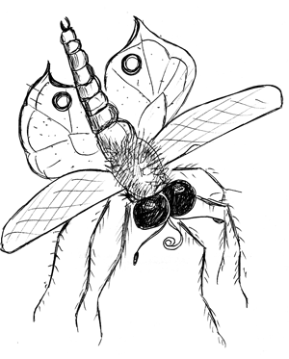
«В травяных джунглях»
Учитель зачитывает отрывки из книги Я.Л. Ларри «Необыкновенные приключения Карика и Вали», по которым нужно отгадать, какие животные в них описаны.
1. «По листу ползла огромная черепаха, чуть-чуть только поменьше танка. Спина черепахи блестела красным лаком. Черные пятна на спине сияли, точно лакированные японские тарелки. Черепаха подобралась к стаду зеленых коров, остановилась и вдруг, точно лев, сшибла ударом лапы одну из них, подмяла под себя и, навалившись на корову всем телом, впилась в нее. В одно мгновение от коровы осталась только зеленая шкурка».
(Божья коровка.)
2. «…Иван Гермогенович увидел неподалеку зеленое чудовище, сверкающее на солнце. Оно стояло, расставив длинные ноги, покрытые острыми шипами-шпорами. Могучие голени поднимались углами над гигантским туловищем. Толстый изогнутый хвост, почти вдвое длиннее самого животного, лежал на земле... Услышав голос профессора, животное повернуло к нему сплюснутую большеротую голову, шевельнуло усами неимоверной длины… Зеленое, точно покрытое лаком животное пошевелило ногами…
– Ах, вот ты кто!– закричал профессор. – Ты слушаешь меня ногами?..»
(Зеленый кузнечик.)
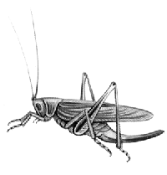
3. «Голову и переднюю часть туловища прикрывал широкий выпуклый щит. Из-под щита высовывались зубчатые лапы, короткие, но очень широкие... Но и сзади животное было неуязвимо. Два перепончатых крыла, сложенных вместе, прикрывали туловище крепкой броней. «Но кто же это? Кто?» Профессор приподнялся на цыпочки, вытянул шею и вдруг с ужасом увидел две пики с острыми шипами, которые волочились по земле, как два хвоста».
(Медведка.)
4. «По краям листа-лужайки бродили, перебирая тонкими, длинными ногами, зеленые животные, похожие на исполинские груши. Некоторые из них сидели, опустив на мясистую поверхность листа и глубоко вонзив в него загнутый хобот».
(Тля.)
Что это за животное?»
Учащиеся заранее готовят описания животных в виде загадок, которые и задают друг другу.
Например: «Два крыла, шесть ног, рот с подушкой на конце, любит сладкое. Кто это?»
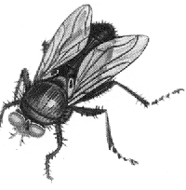

Литература
1. Теремов А., Рохлов В. Занимательная зоология. – М.: Аст-Пресс, 1999.
2. Ларри Ян. Необыкновенные приключения Карика и Вали. – М.: Правда, 1991.

Игровые задания по зоологии
1. Кто быстрее всех летает,
черной молнией мелькает,
ртом открытым на лету
ловко ловит мошкару?
(Черный стриж.)
2. Кваква – вовсе не лягушка
И не серая кукушка,
И не жаба, не тритон,
Не осел, не мышь, не слон.
Это что за существо
И как выглядит оно?
(Кваква – птица из рода цаплевых.)
3. Жаба не умеет драться,
Убегать, пугать, кусаться.
Как же к хищникам она
Приспособиться смогла?
(Жабам помогает выжить наличие ядовитых желез и покровительственная окраска.)
4. Нашел укрытие в цветке
И в восемь глаз глядит,
Заметив муху на листе,
К ней в восемь ног спешит.
Его собратья сети ткут –
тончайшие тенета,
А он, как волк: то там, то тут –
На мух идет охота!
(Бродячий паук – паук-волк.)
5. На болоте чудеса:
Ветерок повеял,
Вот гляжу я в небеса,
Где баран заблеял.
(Кулик бекас.)
6. У воды сидит, как пень,
И полощет целый день.
Что поймает и найдет –
Тотчас в стирку все пойдет:
Фрукты, тряпочка, лягушка –
Славной выйдет постирушка!
(Енот полоскун.)
7. Жако, ара, какаду...
Коль не знаешь, подскажу:
Все они красивые,
Иногда болтливые.
(Попугаи.)
8. Карапузик – это кто,
Это что за существо?
Должен вас предупредить:
Карапузик невелик,
Впрочем, и не слишком мал,
Ловок, хлопотлив, удал.
(Жук.)

Кроссворд «Ракообразные»
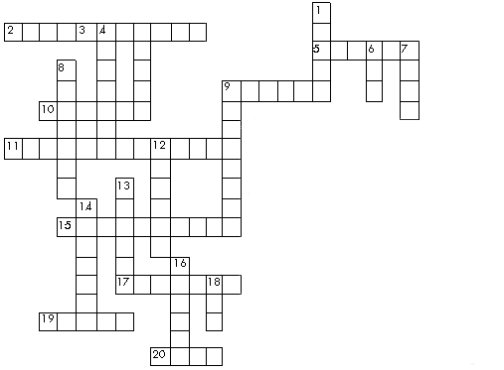
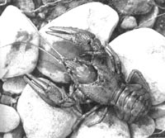
По горизонтали: 2. Тип кровеносной системы, характерный для членистоногих, при которoм кровь изливается в полость тела. 5. Один из двух отделов тела у речного рака. 9. Органы, вырабатывающие и выделяющие специфические вещества. 10. Мелкие рачки, составная часть пресноводного планктона. 11. Тип животных, к которому относятся ракообразные. 15. Глаза речного рака, состоящие из множества простых глазков. 17. Вещество, пропитывающее панцирь, придающее ему твердость. 19. Вещество, входящее в состав клеточных стенок грибов и наружного скелета ракообразных. 20. Число члеников брюшка у речного рака.
По вертикали: 1. Твердые острые выросты в стенках первой камеры желудка у речного рака. 3. Мелкий морской рачок, излюбленный корм кита. 4. Органы обоняния и осязания, достигающие у лангуста огромных размеров. 6. Борозда на панцире рака, соединяющая головную часть с грудной. 7. Крупный промысловый морской рак. 8. Орган, необходимый для передвижения водных животных. 9. Тип дыхания ракообразных. 12. Образ жизни речного рака, проявление суточной активности. 13. Органы защиты и нападения у ракообразных. 14. Крупный промысловый морской рак, который пугает рыб, щелкая усами по панцирю, и подбирает остатки пищи, которые те в страхе теряют. 16. Орган, который, сокращаясь, обеспечивает ток крови в организме. 18. Число пар ногочелюстей у речного рака.

Кроссворд «Паукообразные»
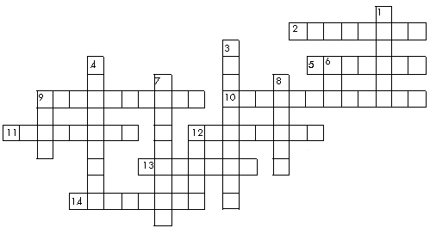
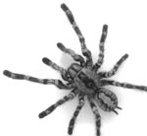
По горизонтали: 2. «Черная вдова». 5. Самый крупный паук, которого некоторые племена индейцев используют в пищу. 9. Водяной паук, брюшко которого блестит в воде, как капелька ртути. 10. Пара нижних челюстей у паука, которым ученые дали странное название. 11. Довольно крупный паук с плохим «характером», живет в норке, ночью выходит из нее и охотится на насекомых, может укусить и человека. 12. Первая пара головных конечностей паука, которые выполняют роль шприца с ядом. 13. Тонкая белковая нить ловчей сети пауков. 14. Паукообразное, немного похожее на рака, на конце «хвоста» находится ядовитый аппарат.
По вертикали: 1. Чесоточный клещ. 3. Нить паутинки, которая, колеблясь, сообщает пауку, что в тенетах запуталась жертва. 4. тенетный паук, на брюшке которого белые пятна образуют рисунок, похожий на крест. 6. Крупная таксономическая группа, объединяющая всех членистоногих. 7. Смертельно опасная болезнь, которой таежный клещ может заразить человека. 8. Количество ног у пауков. 9. Вещество, используемое для лечения домашних животных от чесотки. 12. Вещество, из которого состоит наружный скелет членистоногих.

Кроссворд «Бабочки»
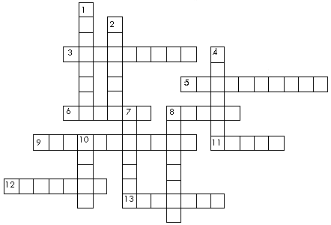
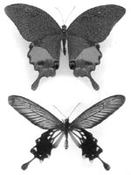
По горизонтали: 3. Бабочка, из коконов которой уже 5 тыс. лет изготавливают ткань. 5. Бабочка с пестрым рисунком, распространенная в средней полосе, ее название напоминает о жгучем растении. 6. Крупная красивая бабочка, нуждающаяся в охране. 8. Кладка яиц тутового или дубового шелкопряда. 9. Другое название отряда бабочек. 11. Защитное образование куколки, сплетенное из шелковой нити. 12. Бабочка, гусеница которой питается листьями капусты. 13. Название бабочки и воинское звание, означающее в переводе с арабского «владыка морей».
По вертикали: 1. Личиночная стадия у бабочки, указывающая на родство членистоногих с кольчатыми червями. 2. Стадия развития, характерная только для насекомых с полным превращением. 4. Бабочка, питающаяся забродившим соком плодов. 7. То, что делает бабочку незаметной на ярком цветке, а иногда отпугивает птиц. 8. Тип ротового аппарата у гусеницы. 10. Органы, которые отсутствуют у пауков, но хорошо развиты у бабочек, обеспечивая им хорошее обоняние.

Ответы

«Ракообразные»
По горизонтали: 2. незамкнутая. 5. брюшко. 9. железы. 10. Дафнии. 11. членистоногие. 15. фасеточные. 17. известь. 19. хитин. 20. семь.
По вертикали: 1. зубцы. 3. калянус. 4. усики. 6. шов. 7. омар. 8. плавник. 9. жаберное. 12. ночной. 13. клешни. 14. лангуст. 16. сердце. 18. три.

«Паукообразные»
По горизонтали: 2. каракурт. 5. птицеед. 9. серебрянка. 10. ногощупальца. 11. тарантул. 12. хелицеры. 13. паутина. 14. скорпион.
По вертикали: 1. зудень. 3. сигнальная. 4. крестовик. 6. тип. 7. энцефалит. 8. восемь. 9. сера. 12. хитин.

«Бабочки»
По горизонтали: 3. Шелкопряд. 5. Крапивница. 6. Махаон. 8. Грена. 9. Чешуекрылые. 11. Кокон. 12. Белянка. 13. Адмирал.
По вертикали: 1. Гусеница. 2. Куколка. 4. Бражник. 7. Окраска. 8. Грызущий. 10. Усики.

Ребусы по теме: «Животные»
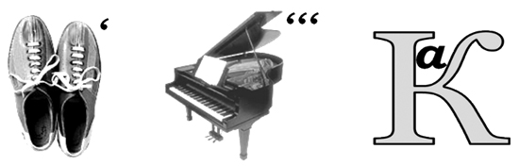
Кедровка
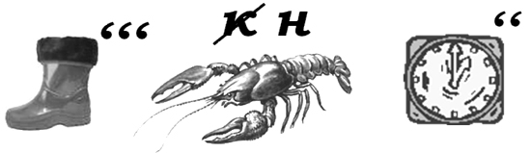
Саранча

